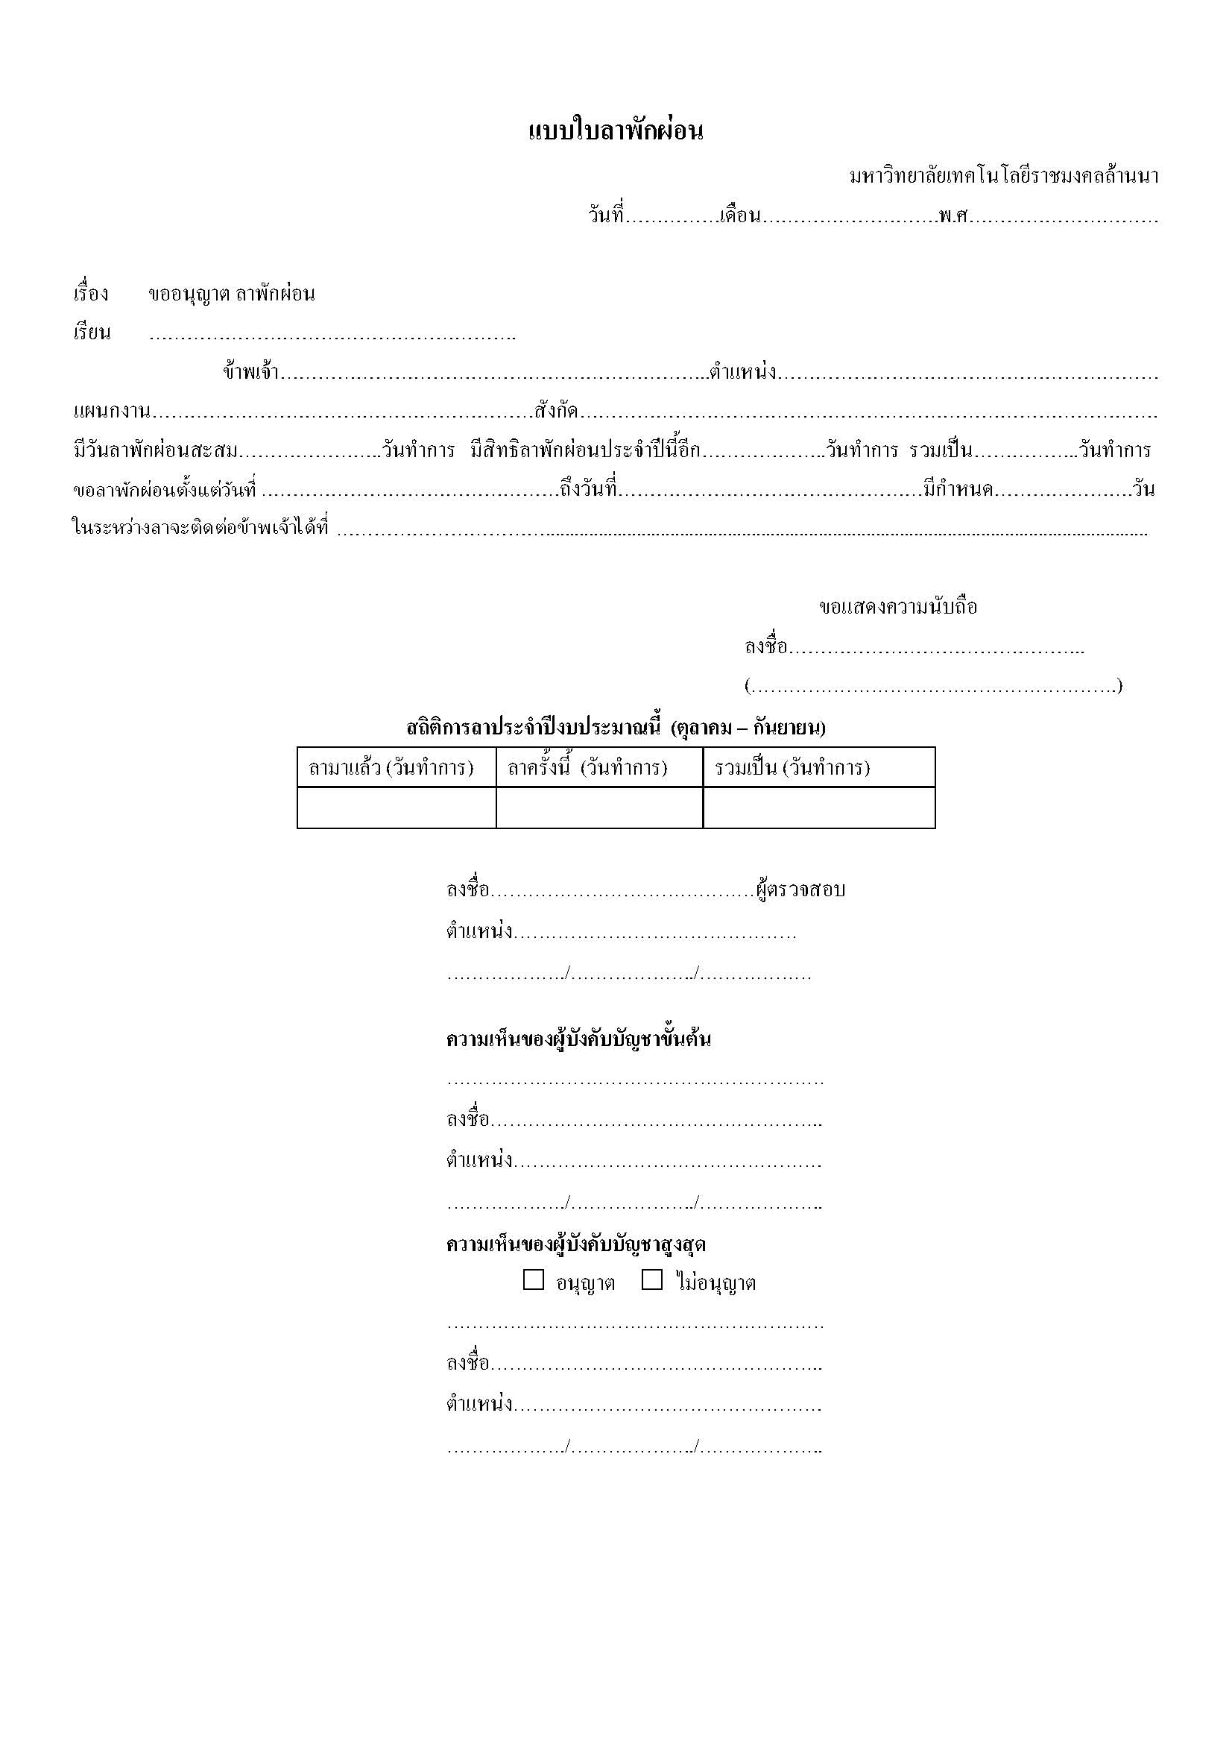

10

10

10

ผู้อำนวยการสำนักส่งเสริมวิชาการและงานทะเบียน

8 พฤษภาคม 2562

รองผู้อำนวยการฝ่ายสารสนเทศและประมวลผล

เจ้าหน้าที่บริหารงานทั่วไป

นายทดสอบ

ผู้อำนวยการสำนักส่งเสริมวิชาการและงานทะเบียน

10

10

10

-

7 กรกฎาคม 2558

7 กรกฎาคม 2558

ระหว่างลาพักผ่อน ขอมอบงานในหน้าที่ให้

นายวีรภัทร กันแก้ว ปฏิบัติแทน

ลงชื่อ.................................ผู้ปฏิบัติงานแทน

(นายกันภัทร แก้วกัน)

นายทดสอบ

สารสนเทศ

084-0000000

สำนักส่งเสริมวิชาการและงานทะเบียน

นักวิชาการคอมพิวเตอร์

 ดาวน์โหลดแบบฟอร์ม ข้อที่ 25